6 класс Английский язык 28 09 22
Модуль 2 Вот и мы.
Урок 12
Тема: Знаменитые улицы..
Цель: повторение и закрепление предлогов места, знакомство и закрепление нового материала.
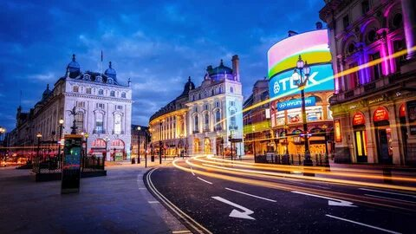
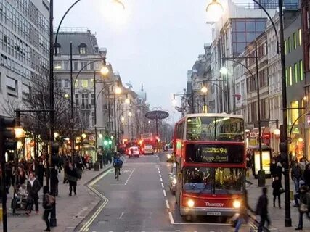
В каждом городе есть знаменитые улицы. Какие знаменитые улицы знаешь ты? Какие улицы знаиениты в Лондоне? Сегодня мы об этом узнаем. Посмотри и послушай видео о самой знаменитой улице Лондона.https://youtu.be/voanHMwRfc0
Что тебя впечатлило больше всего? Что тебе понравилось из услышанного?
А теперь поработаем с учебником. Открой учебник на стр 21. Изучи иллюстрации. Посмотри на названия улиц. Где расположены эти улицы? Все ли они расположены в Лондоне?
Прочитай и переведи этот небольшой текст.
Немного отдохни и сделай динамическую паузу. Смотри и повторяй движения за героями видео. https://youtu.be/LaCgss9EROQ
Давай прверим, как ты перевел текст.
Устно выполни упр 2 стр 21. Выбери необходимый вариант ответа: если информация в предложении соответствует информации в тексте - выбери вариант А, если информация в предложении НЕсоответствует информации в тексте - выбери вариант В, а если информация в предложении не содержится в тексте - выбери вариант С.
В упражнении 3 ответь на вопрос: как ды думаешь, какие места посетили эти люди?
Пример: David – Wall street.

Посмотри на картинку ниже и повтори короткие фразы необходимые для общения на английском языке.
Выбери наиболее понравившуюся тебе ситуацию. Разыграй небольшой диалог используя понравившиеся тебе фразы. В качестве собеседника выбери друга или того, с кем тебе приятнее всего общаться.

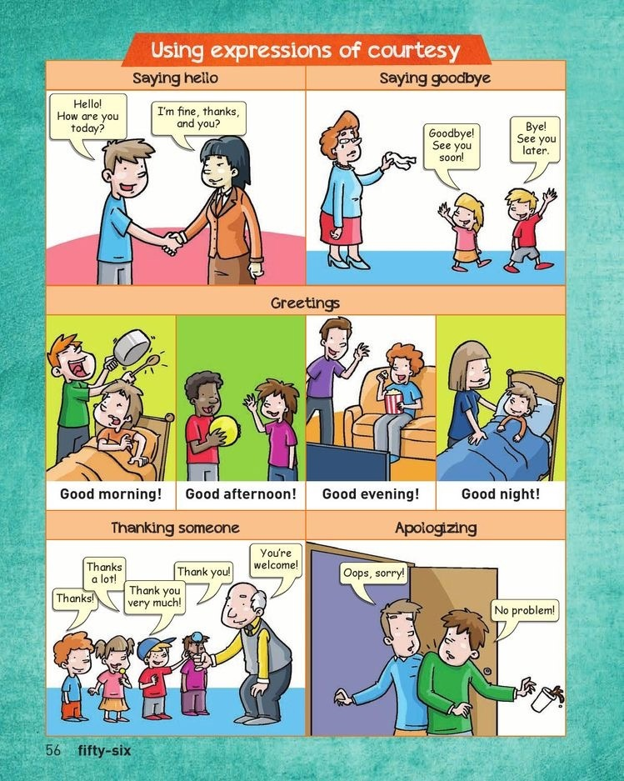
Задание для работы дома.
Запиши в тетради число и домашняя работа.
Thursday, the 28th of September.
Homework.
Повторим порядковые числительные. В тетради напиши порядковое числительное словами, а рядом - цифрами. Пример: tenth – 10th, fourth – 4th
